Муниципальное бюджетное общеобразовательное учреждение
Мечетинская средняя общеобразовательная школа
Зерноградского района Ростовской области

Региональный этап
XXI Всероссийской акции
«Я – гражданин России»
Номинация: Экологические проекты, направленные на охрану и безопасность
окружающей среды

Название работы:
«Экологические проблемы станицы Мечетинской»

Проект подготовили:
Ковалева Лолита 11 класс
Чипчикова Виолетта 11 класс
Богатикова Ирина 10 класс
Крыжнова Арина 9 класс
Руководитель:
Гурдесова Елена Викторовна,
старшая вожатая

станица Мечетинская
2020 год
Форма паспорта проекта

1. Название проекта | Экологические проблемы станицы Мечетинской
2.Полное и краткое наименование  организации (в соответствии с  Уставом) | Муниципальное бюджетное общеобразовательное учреждение  Мечетинская средняя общеобразовательная школа (МБОУ Мечетинская СОШ)
3.Разработчик проекта | Гурдесова Елена Викторовна
4.Консультанты-наставники проекта | Аксененко Татьяна Евгеньевна  Гурдесов Юрий Викторович
5.Цель проекта | Воспитание экологической культуры и формирование ценностных ориентиров жителей станицы по отношению к природным объектам своей местности, перспективам бережного природопользования.
6. Задачи проекта | - 1. Изучить экологическое состояние реки Мечётка.  - 2. Выявить места вырубки деревьев в центре станицы.  - 3. Воспитание сплоченности коллектива, развитие собранной и целесообразной деятельности детей и взрослых.  4. Воспитание естественного стремления к улучшению станицы и нравственной ответственности каждого человека.
7.Социальные партнеры проекта | Администрация Мечетинского сельского поселения
8. Этапы реализации проекта | Первый этап – Выбор проблемы и её актуальность. Определение проблемы исследования и выявление её актуальности, постановка цели, определение задач.  Второй этап – сбор и анализ материала, его обработка. Анкетирование, опрос общественного мнения местных жителей. Проведение комплексного исследования позитивных и негативных сторон хозяйственной деятельности населения по отношению к экологическим проблемам станицы. Выявление необходимости проведения просветительной работы по пропаганде экологической культуры среди населения.  Третий этап – анализ полученных результатов, обобщение и оформление результатов исследования.  Четвёртый этап - меры устранения проблемы.
9.Ожидаемый результат | - Привлечь к добровольческой деятельности в рамках проекта родителей и учащихся, обученных навыкам экологически ответственного поведения.  2. Очистить береговую территорию реки от мусора.  3. Высадить саженцы деревьев на территории школы и станицы.  4 Призвать жителей соблюдать нормы экологического и культурного воспитания и бережного отношения к природе родного края.
10.Стратегия развития проекта | 1. Изучение источников информации.  2. Наблюдение.  3. Описание и фотосъемка.  4. Социологический опрос.  5. Анализ.
11.Ссылки на открытые источники
информации о реализации проекта

Первый этап
Выбор проблемы и её актуальность

Дерево, трава, цветы и птица
Не всегда умеют защититься
Если будут уничтожены они
На планете мы останемся одни.
Д. Родович

В конце XX века на Земле начался экологический кризис, который коснулся всех стран и народов. Ученые с тревогой замечают, что животный и растительный мир на нашей планете становится беднее, некоторые реки загрязняются, а это ведет к гибели в них всего живого.
На земле уже давно исчезли многие виды животных и растений. Человек слишком долго брал от природы и не задумывался, что её богатство и щедрость не вечны, что брать их надо разумно, расходовать бережно.
Земля – наш дом. Миллионами тонких, нитей связаны мы с этим домом. И стоит порадоваться одной из них, пусть даже самой маленькой, может произойти непоправимое.
Учёные предупреждают: если человечество не изменит свое безумное, безжалостное, безответное отношение к природе, его ждет экологическая катастрофа, и оно погибнет. Признаки глобальной беды уже налицо: высокая концентрация в атмосфере загрязняющих и радиоактивных веществ, уменьшение озонового слоя, разрушение почв, сокращение площадей лесов, наступление пустынь, загрязнение водоемов, истощение водных запасов, истребление животных.
Земля – наш дом. И так уж устроены мы, люди, что у каждого из нас есть любимый уголок, куда мы стремимся в минуты радости или печали, когда нам хорошо, или когда к нам приходит беда. Это может быть город, в котором ты родился, или маленькая деревушка на берегу небольшой речки. Это может быть улица на которой ты каждый день играешь со своими друзьями. Для нас - это наша станица Мечётинская.
Нас волнует экологическая обстановка в станице. Состояние экологии в станице заставляет бить тревогу: отсутствует питьевая вода, вырублена часть парка, загрязнена вода в реке Мечётка, замусорены улицы.
Мы хотим, чтобы наша станица была чистой, ухоженной, цветущей, поэтому считаем наиболее актуальной проблемой – улучшение экологической обстановки.
Цель работы:
Воспитание экологической культуры и формирование ценностных ориентиров жителей станицы по отношению к природным объектам своей местности, перспективам бережного природопользования.
Задачи:
1. Изучить экологическое состояние реки Мечётка.
2. Выявить места вырубки деревьев в центре станицы.
3. Воспитание сплоченности коллектива, развитие собранной и целесообразной деятельности детей и взрослых.
4. Воспитание естественного стремления к улучшению станицы и нравственной ответственности каждого человека.
Методы исследования:
1. Изучение источников информации.
2. Наблюдение.
4. Описание и фотосъемка.
5. Социологический опрос.
6. Анализ.
Объект исследования: территория реки Мечётка и территория вырубки деревьев в районе станицы.

Второй этап
Сбор и анализ материала, его обработка.
Мечетка - река в Ростовской области (рис. 1), левый приток реки Кагальник. Ее протяженность более 500 км. Исток реки расположен на территории хутора Калмыков Егорлыского района, в среднем течении река разделяет на две части станицу Мечетинскую и в конце своего пути впадает в реку Кагальник севернее поселка Двуречье Кагальницкого района. Общее направление течения - северо-запад. Крупнейший приток (правый) - река Хомутец.
Река Мечетка типичный пример степной речки с снеговым и дождевым питанием (рис. 2). К концу лета уровень воды значительно падает, и река превращается в каскад прудов с практически отсутствующим течением. В зимние месяцы она покрывается льдом, весной и осенью воды в ней мало, когда наступает жара – сильно мелеет, а местами пересыхает. Берега у нашей речки пологие, глубина от нескольких сантиметров до трех и более метров.
Когда – то река значилась судоходной была большой, чистой и глубокой. На реке по её берегам преобладали богатые растительные целебные травы, плодовые деревья, кустарники, водилось много животных и насекомых , было очень много рыбы.
Питание реки осуществлялось за счёт родников, талой воды, дождей. За несколько десятков лет всё очень сильно изменилось. Из-за частого пересыхания реки она поросла камышом флора и фауна резко снизилась.
Небольшой родник возле кирпичного завода, в юго-восточной части станицы, расширился и превратился в пруд. Он впадает в Мечётку, пройдя некоторые расстояния, и собирает большое количество мусора. Следующий родник находится в северной части станицы, течёт, образуя ручей проходящий от мельницы до реки , также собирая отходы. Другой пруд граничит со свалкой и кирпичным заводом, только этот завод расположен в северо – восточной части станицы. Не доезжая до свалки мечётинцы сбрасывают отходы, навоз в пруд не задумываясь об экологическом состоянии реки.
Отрицательно на экологию влияют ядохимикаты, распыляемые на полях. За станицей есть небольшой заповедник, в котором разводят рыбу, раков. Многие люди выезжают в эти места на природу. Этот заповедник находится в западной части, именно туда направлено течение, несущее грязь и отходы.
Наша река по наблюдениям с 1948 года в летнее время превращалась в маленький ручеёк (рис 3), который, в отдельных местах, можно было переступить. Пойма реки не затоплялась и в районе от большого моста, до конца станицы была сухой и чистой. По левую сторону от этого ручейка напротив почты находился стадион. Много лет он являлся местом отдыха и занятия спортом.
Со строительством плотины при строительстве автотрассы на западной стороне станицы пойма реки Мечётка от восточной стороны до последних домов с западной стороны оказалась залита водой. Это были 60-е – 70-е годы (рис. 4). Сказалось и воздействие рукотворного Цимлянского водохранилища. Если раньше в районе Конного завода № 157, на восточной стороне района, существовала первозданная степь: ковыль, тюльпаны, дикий пион своей прелестью степного края, то постоянно распаханные земли и изменение водного баланса сказалось на засолении отдельных участков, дошло это и до земель в окружности станицы.
Начали разрастаться камыши и постепенно заросли его лесов встали по всей реке в районе станицы (рис. 5).
Река заиливалась, это было видно простым глазом (рис 6). Пешеходный мостик от правого до левого берега был невысок, но под ним можно было в 70-е годы проплыть на лодке свободно. В середине двухтысячных годов его постоянно заливало, сегодня его подняли до более или менее нормального уровня, но в одном месте он опять очень сильно опустился почти до уровня реки (рис 7.)
В начале второго десятилетия двухтысячных годов были выделены огромные средства для очистки нашей реки, но после проведения работ стало ненамного лучше. Реку прочистили от большого моста (ул. Ленина) в западную сторону до места где и раньше была «большая вода» (рис. 8), а восточную сторону от моста так воды и нет, всё заилено и везде камыши, камыши, камыши… (рис. 9) Чем же опасны камыши спросите вы? Для близлежащих домов – это просто катастрофа, в осенний период хулиганы поджигают их, они горят очень быстро, особенно если сильный ветер, огонь достигает такой силы, что может перекинуться на соседние дома, люди с ужасом наблюдают, к счастью большую помощь оказываю пожарные.
В станице всегда чувствовался недостаток питьевой воды. Жители строили бассейны для сбора дождевой воды или завоза её из существующих колодцев. Два колодца находилось по разные стороны станицы. Один на юго-восточной стороне, в районе позже построенного пищекомбината. Другой на северо-западе, в районе мельницы.
Проблема питьевой воды в станице остро стоит и сейчас. Существующие источники её не обеспечивают в летнее время население. Да и питьевая вода, которой снабжается население не самого хорошего качества, очень много солей, что сказывается на здоровье людей.
Нехватка питьевой воды – это большая экологическая проблема в мире, она затрагивает и нас, жителей станицы Мечётинской. Помнится, существовал проект использования донской воды в станице, но она дошла только до города Зернограда. Я считаю, что сейчас стало намного проще с питьевой водой, по всей станице стоят автоматы с очищенной водой, но дело в том, что это всё за деньги, кто бы мог подумать несколько десятилетий назад, что мы будем покупать питьевую воду. Такими темпами, скоро дойдёт и до покупки свежего воздуха.
Ещё одна экологическая проблема в нашей станице - вырубка парков.
В 60-х годах был разрушен храм, построенный в станице в первой половине 18 века (рис 10.) Это был исторический памятник, каких немного в наших местах. На месте разрушенного храма построили хозяйственный магазин (рис 11.), а между тем на противоположной стороне дороги остался пустырь, где можно было разместить два таких магазина.
В начале двухтысячных годов казачество вступило в ходатайство перед администрацией района, области о возрождении храма (рис 12), но на том же месте, где в 1811 году была построена деревянная церковь, сгоревшая в первые годы 19 века. Для этого выкорчевали около 50 деревьев, вырыли котлован, обнесли деревянным забором. (рис 13). Всё это «красовалось» в центре станицы около десяти лет, затем около 4-х лет назад построили небольшую часовню в честь Петра и Павла (рис. 14), поменяли деревянный забор на металлопрофильный, и только в прошлом году начали строить обещанный храм Рождения Пресвятой Богородицы рис 15), но строительство продвигается очень медленно и ещё не известно, сколько будет это длиться этот бардак в самом центре станицы. Всё это рядом с тремя историческими памятниками, в зоне отдыха детей, рядом с детским садом, через дорогу от школы.
В 1985-87 годах планировалось в районе Дома Культуры оборудовать место для детей с игровыми постройками, спортивными сооружениями. Рядом был сквер, начинали разбивку дорожек комсомольцы колхоза и школы (рис. 16). Проект был хороший. Но увы! Сейчас это торговый центр (рис. 17). И опять корчевали деревья, кустарники. Однако, никто не посадил деревца взамен уничтоженных. Торговый центр, конечно, нужен, но не за счёт детского здоровья и места отдыха (рис. 18).

Третий этап.
Анализ полученных результатов,
обобщение и оформление результатов исследования.
Анализ деятельности путём опроса населения.
Чтобы лучше понять, насколько жителей станицы волнуют экологические проблемы станицы, мы провели опрос людей и задавали вопросы.
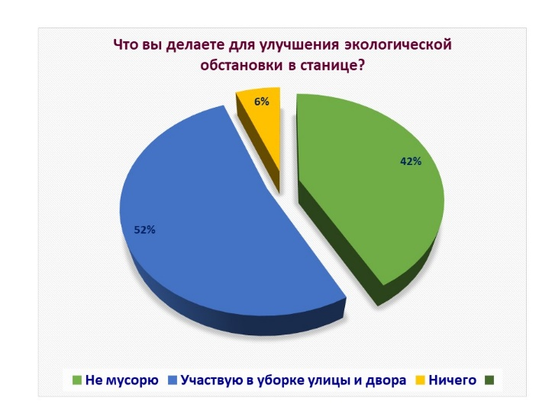
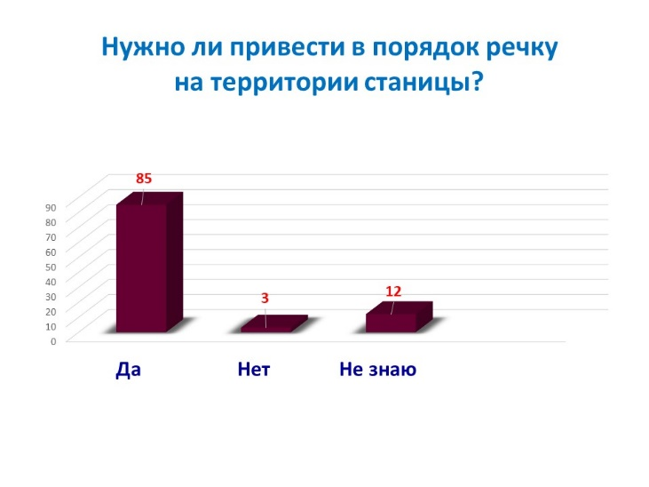
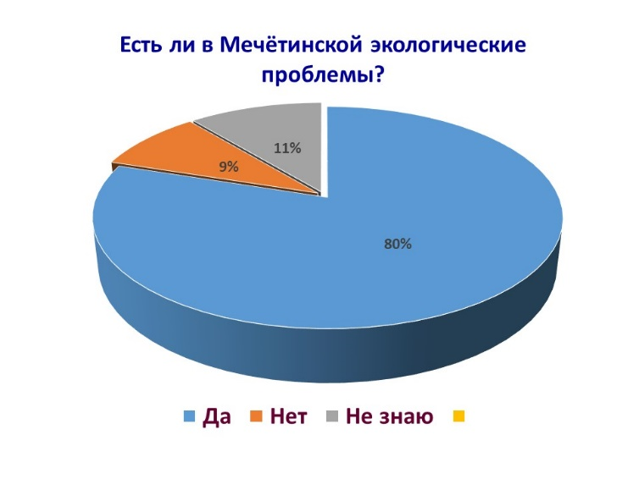
Опросив около 100 человек, мы пришли к выводу, что оценки этой проблемы зависели и от возраста. Учащиеся в школе и молодые люди которые учатся в ВУЗах и ССУЗах области, и являющиеся коренными жителями станицы, как правило, оценивали эту проблему выше и считали ее более серьезной, чем люди старшего поколения. Потому что сейчас о данной проблеме рассказывается в учебных заведениях, а особенно много в интернете. Хотя среди опрошенных людей, были и те, кто по профессии или по собственным интересам разбирался в теме. Поэтому более подробные результаты можно наблюдать в диаграммах.
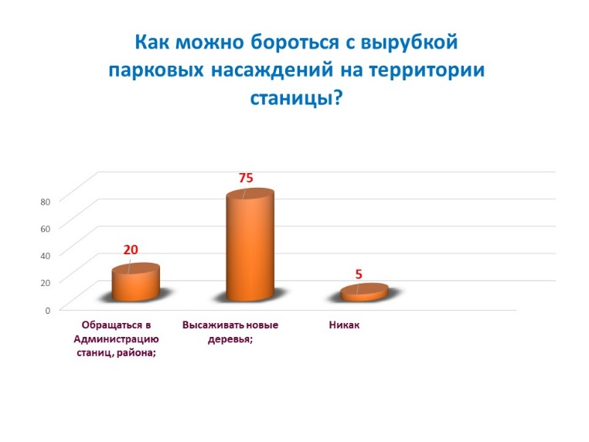
Есть ли в Мечётинской экологические проблемы?
Да; нет; не знаю
Нужно ли привести в порядок речку на территории станицы?
Да; нет; не знаю
Как можно бороться с вырубкой парковых насаждений на территории станицы?
- обращаться в Администрацию станиц, района;
- сажать новые деревья;
- никак.
Что вы делаете для улучшения экологической обстановки в станице?
- не мусорю;
- участвую в уборке улицы и двора
- ничего
Из диаграмм видно, что люди понимают всю серьезность проблемы, поэтому нужно искать пути решения.

Четвёртый этап - меры устранения проблемы.
Итак, мы убедились в актуальности экологических проблем в нашей станице и в том, что, мы несем огромную долю ответственности за сохранение чистоты реки и улиц на которых живём. Каждый из нас должен задать себе вопрос: что лично я могу сделать для того, чтобы улучшить экологическую ситуацию? Очевидно, что вклад отдельного человека заключается, прежде всего, в соблюдении экологического образа жизни и его пропаганде.
Можно и нужно ли решать эти проблемы? Во имя будущего, во имя подрастающего поколения, думаем – ДА!
И конечно же мы – школьники не в состоянии решить эти взрослые проблемы. Но мы в состоянии поддерживать нашу станицу в чистоте. Ежегодно в осенне-весенний период проводятся экологические десанты по благоустройству школьного двора (рис. 19), пришкольного участка и стадиона (рис. 20) - "Чистодвор". А так же закреплённых за школой территорий: парка станицы (рис. 21) и придорожной полосы (рис. 22). "Сделай станицу чище", Чистая станица — это не миф".
Неотъемлемой частью являются эколого-благотворительные акции: благоустройство могил учителей (рис. 23), у которых нет родственников, живущих в станице (рис. 24). Во время акции «Обелиск у дороги», ребята приводят в порядок памятники, находящиеся на территории нашего сельского поселения (рис. 25).
Пути решения проблемы
- Периодически расчищать от мусора берега реки Мечётка, парковую зону.
- Провести агитацию среды населения о вреде несанкционированных свалок мусора.
- Не допускать варварского отношения к деревьям находящихся на территории станицы.
Экологические проблемы станицы Мечетинской бьют тревогу, если не сделать ничего сейчас, то потом будет уже поздно (рис. 26).

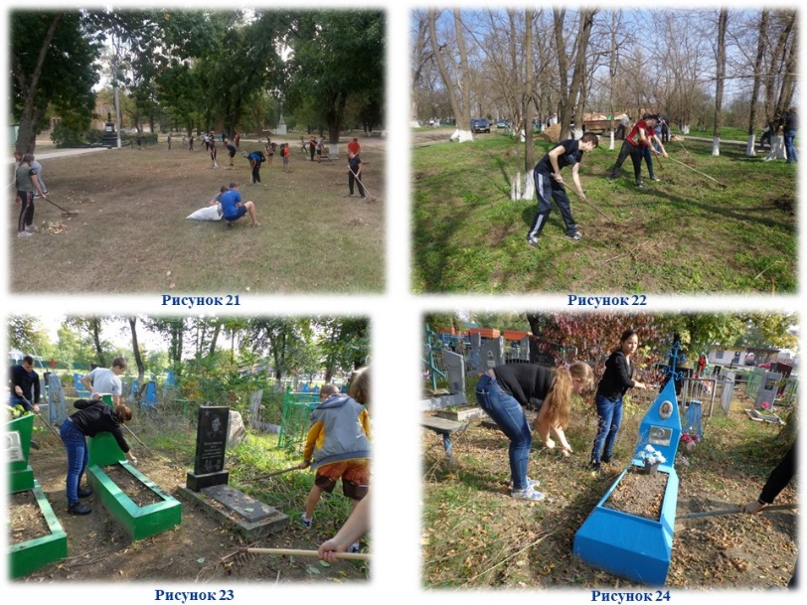
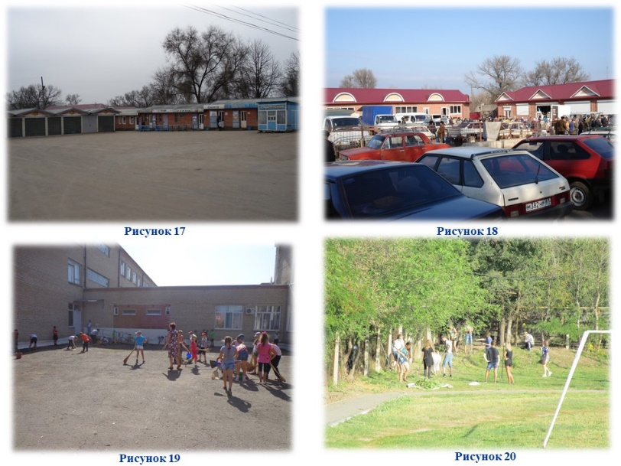
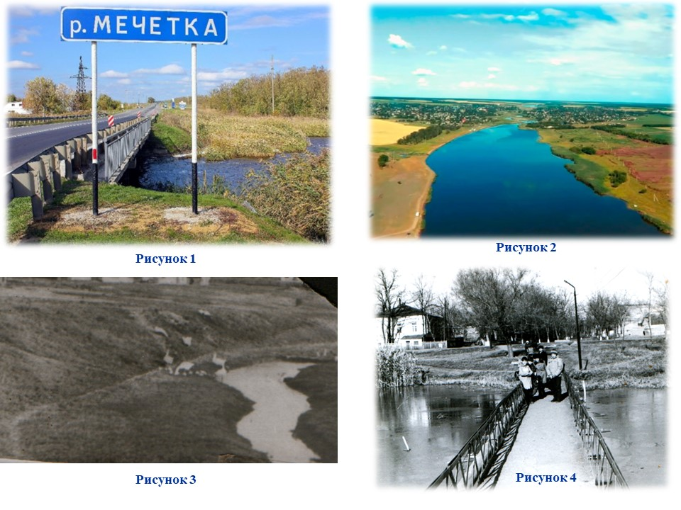
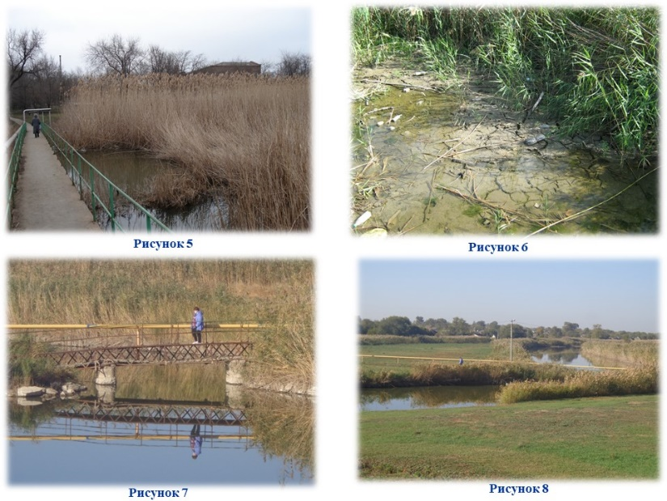
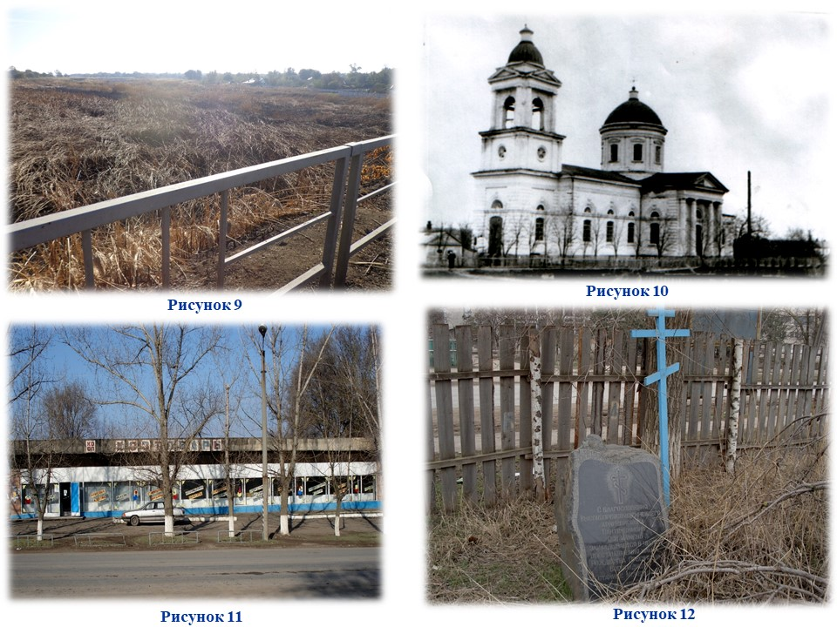
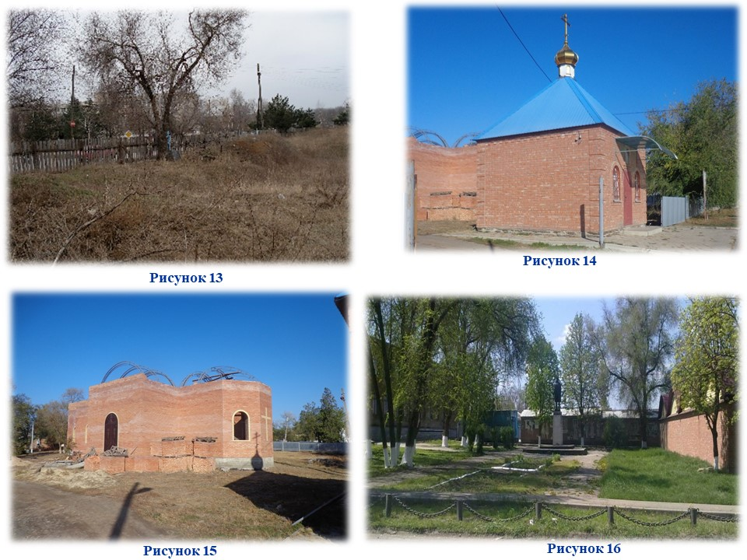

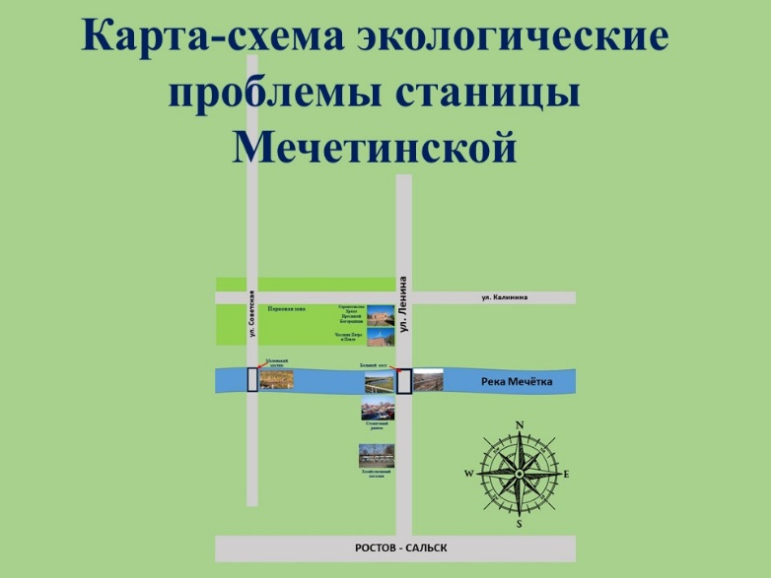
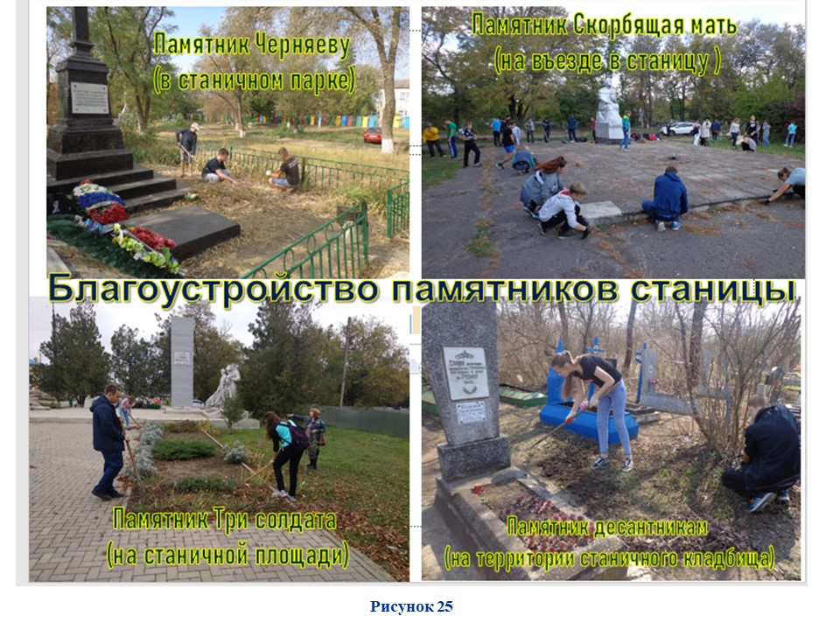
Рисунок 26

